关于黄绮慧用地规划条件变更公示的通告
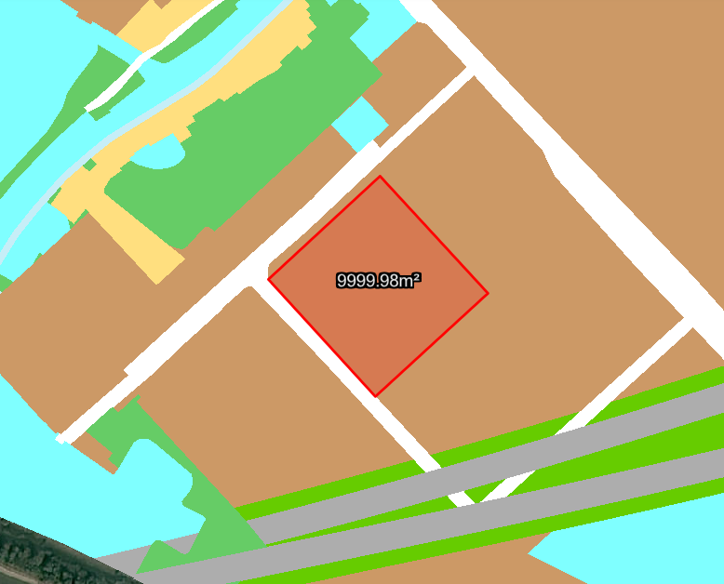
地块区位图
兹有土地证号为“中府国用（2002）字第080877号”，面积10000平方米的用地位于中山市民众镇三墩村，属《中山市13个行政村村庄规划优化提升项目—民众街道义仓村、三墩村、东胜村、上网村村庄规划（2023-2035）》规划范围，规划功能为工业用地，土地使用权人为黄绮慧。现土地使用权人申请按控规变更该宗地规划条件。
我局已受理其申请，根据《中华人民共和国城乡规划法》及相关法规要求，现对该宗地规划条件变更进行公示，公示如下：
一、原出让合同建设指标
用地性质：工业
容积率：1.5，绿地率：30%，建筑密度：30%，建筑限高24米。
- 村庄规划建设指标
用地性质：工业用地
容积率1.0-4.0，绿地率10%-15%，建筑密度≤60%，建筑限高为70米。
三、变更后规划条件建设指标
用地性质：工业用地
容积率1.0-4.0，绿地率10%-15%，建筑密度≤60%，建筑限高为70米。建筑高度应同时满足《中山市通用机场净空管理专项规划》（中府【2018】803号）及三角机场的限高要求：该地块内的建筑高度按建、构筑物及通信、避雷针等附属设施最高点高度不超过绝对标高47米（国家85高程）控制。
根据城乡规划有关法律法规要求，公示时间为本公示刊登之日起10天。在公示期内如对上述调整事项有意见或建议，请使用真实姓名及联系方式，以书面形式反馈到以下地址：中山市火炬开发区康乐大道35号中山市自然资源局火炬开发区分局（以签收时间为准），逾期视为无异议。
联系人:颜小姐 联系电话：88293117

中山市自然资源局

